ĐỀ SỐ 7
Câu 1: Khoảng cách giữa hai điểm trên phương truyền sóng gần nhau nhất và dao động cùng pha với nhau gọi là
- Vận tốc truyền sóng. B. Bước sóng.
C. Độ lệch pha. D. Chu kỳ.
Câu 2: Phát biểu nào sau đây là đúng khi nói về sóng cơ học?
- Sóng âm truyền được trong không khí.
- Sóng dọc là sóng có phương dao động vuông góc với phương trình sóng.
- Sóng dọc là sóng có phương dao động trùng với phương truyền sóng.
- Sóng ngang là sóng có phương dao động trùng với phương truyền sóng.
Câu 3: Một nguồn dao động đặt tại điểm A trên mặt chất lỏng nằm ngang phát ra dao động điều hòa theo phương thẳng đứng với phương trình Sóng do nguồn dao động này tạo ra truyền trên mặt chất lỏng có bước sóng tới điểm M cách A một khoảng x. Coi biên độ sóng và vận tốc sóng không đổi khi truyền đi thì phương trình dao động tại điểm M là
- B.
C. D.
Câu 4: Khi nói về sóng cơ, phát biểu nào dưới đây là sai?
- Sóng ngang là sóng mà phương dao động của các phần tử vật chất nơi sóng truyền qua vuông góc với phương truyền sóng.
- Khi sóng truyền đi, các phần tử vật chất nơi sóng truyền qua cùng truyền đi theo sóng.
- Sóng cơ không truyền được trong chân không.
- Sóng dọc là sóng mà phương dao động của các phần tử vật chất nơi sóng truyền qua trùng với phương truyền sóng.
Câu 5: Khi nói về sóng cơ học phát biểu nào sau đây là sai?
- Sóng cơ học là sự lan truyền dao động cơ học trong môi trường vật chất.
- Sóng cơ học truyền được trong tất cả các môi trường rắn, lỏng, khí và chân không.
- Sóng âm truyền trong không khí là sóng dọc.
- Sóng cơ học lan truyền trên mặt nước là sóng ngang.
Câu 6: Khi nói về sóng cơ, phát biểu nào sau đây sai?
- Bước sóng là khoảng cách giữa hai điểm gần nhau nhất trên cùng một phương truyền sóng mà dao động tại hai điểm đó ngược pha nhau.
- Sóng trong đó các phần tử của môi trường dao động theo phương trùng với phương truyền sóng gọi là sóng dọc.
- Sóng trong đó các phần tử của môi trường dao động theo phương vuông góc với phương truyền sóng là sóng ngang.
- Tại mỗi điểm của môi trường có sóng truyền qua, biên độ của sóng là biên độ dao động của phần tử môi trường.
Câu 7: Khi nói về sóng cơ, phát biểu nào sau đây sai?
- Quá trình truyền sóng cơ là quá trình truyền năng lượng.
- Sóng cơ không truyền được trong chân không.
- Sóng cơ là dao động cơ lan truyền trong một môi trường.
- Sóng cơ là quá trình lan truyền các phần tử vật chất trong một môi trường.
Câu 8: Một vật dao động điều hòa trên trục Ox.
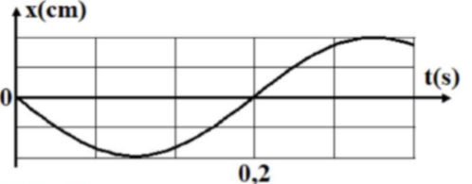
Hình bên là đồ thị biểu diễn sự phụ thuộc của li
độ x vào thời gian t. Tần số góc của dao động là
- 10 rad/s. B. rad/s.
C. rad/s. D. 5 rad/s.
Câu 9: Tại một nơi trên mặt đất, một con lắc đơn dao động điều hòa, Trong khoảng thời gian con lắc thực hiện 60 dao động toàn phần; thay đổi chiều dài con lắc một đoạn 44 cm thì cũng trong khoảng thời gian ấy, nó thực hiện 50 dao động toàn phần. Chiều dài ban đầu của con lắc là
- 144 cm. B. 60 cm. C. 80 cm. D. 100 cm.
Câu 10: Chuyển động của một vật là tổng hợp của hai dao động điều hòa cùng phương. Hai dao động này có phương trình lần lượt là và Độ lớn vận tốc của vật ở vị trí cân bằng là
- 100 cm/s. B. 50 cm/s. C. 80 cm/s. D. 10 cm/s.
Câu 11: Một chất điểm dao động điều hòa trên trục Ox với biên độ 10 cm, chu kì 2 s. Môc thế năng ở vị trí cân bằng. Tốc độ trung bình của chất điểm trong khoảng thời gian ngắn nhất khi chất điểm đi từ vị trí có động năng bằng 3 lần thế năng đến vị trí có động năng bằng 1/3 lần thế năng là
- 26,12 cm/s. B. 7,32 cm/s. C. 14,64 cm/s. D. 21,96 cm/s.
Câu 12: Một con lắc đơn được treo vào trần một thang máy. Khi thang máy chuyển động thẳng đứng đi lên nhanh dần đều với gia tốc có độ lớn a thì chu kì dao động điều hòa của con lắc là 2,52 s. Khi thang máy chuyển động thẳng đứng đi lên chậm dần đều với gia tốc cũng có độ lớn a thì chu kì dao động điều hòa của con lắc là 3,15 s. Khi thang máy đứng yên thì chu kì dao động điều hòa của con lắc là
- 2,96 s. B. 2,84 s. C. 2,61 s. D. 2,78 s.
Câu 13: Một sóng âm có tần số 200 Hz lan truyền trong môi trường nước với vận tốc 1500 m/s. Bước sóng của sóng này trong môi trường nước là
- 30,5 m. B. 3,0 km. C. 75,0 m. D. 7,5 m.
Câu 14: Một sóng có chu kì 0,125 s thì tần số của sóng này là
- 8 Hz. B. 4 Hz. C. 16 Hz. D. 10 Hz.
Câu 15: Hai dao động điều hòa có các phương trình li độ lần lượt là và Dao động tổng hợp của hai dao động này có biên độ bằng
- 7 cm. B. 8,5 cm. C. 17 cm. D. 13 cm.
Câu 16: Một sóng âm có tần số 450 Hz lan truyền trong không khí với tốc độ 360 m/s. Coi môi trường không hấp thụ âm. Trên một phương truyền sóng, hai điểm cách nhau 1,4 m luôn dao động
- Cùng pha với nhau. B. Lệch pha nhau
C. Lệch pha nhau D. Ngược pha với nhau.
Câu 17: Một vật nhỏ dao động điều hòa dọc theo trục Ox với tần số góc và có biên độ A. Biết gốc tọa độ O ở vị trí cân bằng của vật. Chọn gốc thời gian là lúc vật ở vị trí có li độ A/2 và đang chuyển động theo chiều âm. Phương trình dao động của vật là:
- B.
C. D.
Câu 18: Một con lắc lò xo dao động điều hòa theo phương thẳng đứng với chu kỳ 0,4 s. Biết trong mỗi chu kỳ dao động, thời gian lò xo bị dãn lớn gấp 5 lần thời gian lò xo bị nén. Lấy g = Chiều dãi quỹ đạo của vật nhỏ của con lắc gần giá trị nào nhất?
- 48 cm. B. 21 cm. C. 36 cm. D. 32 cm.
Câu 19: Một sóng ngang có tần số 10 Hz, lan truyền dọc theo một dợi dây đần hồi rất dài với tốc độ 2 m/s. Khoảng thời gian ngắn nhất giữa hai điểm sợi dây dao động ngược pha nhau bằng:
- 0,3 m. B. 0,1 m. C. 0,4 m. D. 0,2 m.
Câu 20: Một sóng có tần số 50 Hz truyền theo phương Ox với tốc độ 30 cm/s. Khoảng thời gian giữa hai lần liên tiếp gần nhau nhất trên phương Ox mà dao động của các phần tử môi trường tại đó lệch pha nhau bằng
- 10 cm. B. 20 cm. C. 5 cm. D. 60 cm.
Câu 21: Tại một điểm trên mặt chất lỏng có một nguồn dao động với tần số 120 Hz, tại ra sóng ổn định trên mặt chất lỏng. Xét 5 gợn lồi liên tiếp trên một phương truyền sóng, ở về một phía so với nguồn, gợn thứ nhất cách gợn thứ năm 0,5 m. Tốc độ truyền sóng là
- 12 m/s. B. 15 m/s. C. 30 m/s. D. 25 m/s.
Câu 22: Một sợi dây AB dài 100 cm căng ngang, đầu B cố định, đầu A gắn với một nhánh của âm giao thoa dao động điều hòa với tần số 40 Hz. Trên dây AB có một dóng dừng ổn định, A được coi là nút sóng. Tốc độ truyền sóng trên dây là 20 m/s. Kể cả A và B, trên dây có
- 3 nút và 2 bụng. B. 7 nút và 6 bụng. C. 9 nút và 8 bụng. D. 5 nút và 4 bụng.
Câu 23: Trong môi trường đàn hồi có một sóng cơ có tần số 10 Hz, tốc độ truyền sóng giữa chúng là 40 cm/s. hai điểm M và N trên phương truyền sóng dao động cùng pha nhau, giữa chúng chỉ có 2 điểm E và F. Biết rằng, khi E hoặc F có tốc độ dao động cực đại thì tại M tốc độ dao động cực tiểu. Khoảng cách MN là:
- 4,0 cm. B. 6,0 cm. C. 8,0 cm. D. 4,5 cm.
Câu 24: Sóng ngang lan truyền trong một môi trường với tần số f = 50 Hz, tốc độ truyền sóng v = 200 cm/s và biên độ không đổi A = 2cm. Gọi A và B là hai điểm cùng nằm trên một phương truyền sóng mà khi chưa có sóng truyền đến lần lượt cách nguồn các khoảng 20 cm và 42 cm. Khi có sóng truyền qua khoảng cực đại giữa A và B là bao nhiêu?
- 26 cm. B. 22 cm. C. 24 cm. D. cm.
Câu 25: Một vật dao động điều hòa với biên độ 13 cm, khi t = 0 vật xuất phát từ vị trí biên dương. Sau khoảng thời gian t₁ (kể từ lúc chuyển động) vật đi được quãng đường là bao nhiêu?
- 263,65 cm. B. 260,24 cm. C. 276,15 cm. D. 282,15 cm.
Câu 26: Cho hai chất điểm dao động điều hòa cùng phương, chu kì 2s với biên độ lần lượt là 3 mc và 4 cm. Biết khoảng thời gian trong một chu kỳ để x₁x₂ < 0 là 2/3 s (với x₁ và x₂ lần lượt là li độ của vật 1 và vật 2). Tìm biên độ dao động tổng hợp.
- 6,1 cm. B. 5 cm. C. 6,8 cm. D. 7 cm.
Câu 27: Một con lắc lò xo treo vào một điểm cố định
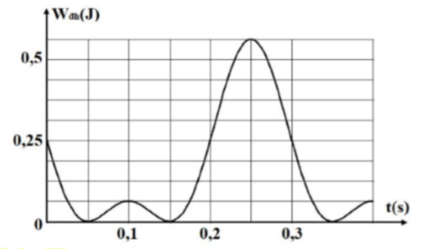
tại nơi có gia tốc trọng trường g = Cho
con lắc dao động điều hòa theo phương thẳng đứng.
Hình bên là đồ thị biểu diễn sự phụ thuộc của thế năng
đàn hồi W_{đh} của lò xo vào thời gian t. Khối lượng của
con lắc gần giá trị nào nhất sau đây?
- 0,65 kg. B. 0,35 kg. C. 0,55 kg. D. 0,45 kg.
Câu 28: Một con lắc đơn gồm quả cầu có khối lượng 100 (g), tại nơi có gia tốc trọng trường 10. Kéo con lắc lệch khỏi vị trí cân bằng một góc 0,1 ra rồi thả nhẹ. Khi vật ở li độ bằng ¼ biên độ thì lực kéo về có độ lớn là
- 1 N. B. 0,1 N. C. 0,025 N. D. 0,05 N.
Câu 29: Hai điểm M, N cùng nằm trên một phương truyền sóng cách nhau Khi li độ tại M là 3 cm thì li độ tại N là -3 cm. Tính biên độ sóng A.
- 6 cm. B. cm. C. 5 cm. D. cm.
Câu 30: Một con lắc lò xo nằm ngang gồm vật nhỏ có khối lượng 1kg, lò xo có độ cứng 160 N/m. Hệ số ma sát giữa vật và mặt phẳng nằm ngang là 0,32. Ban đầu giữa vật ở vị trí lò xo nén 10 cm, rồi thả nhẹ đến con lắc dao động tắt dần. Lấy g = 10. Quãng đường vật đi được trong 1/3 s kể từ lúc dao động là
- 25 cm. B. 18 cm. C. 16 cm. D. 19 cm.
Câu 31: Tiến hành thí nghiệm đi gia tốc trọng trường bằng con lắc đơn, một học sinh đo được chiều dài con lắc là chu kì dao động nhỏ của nó là Lấy và bỏ qua sai số của số Gia tốc trọng trường của học sinh đo được tại nơi làm thí nghiệm là
- B.
C. D.
Câu 32: Một con lắc lò xo nằm ngang gồm vật nặng có khối lượng m =1 00g, lò xo có độ cứng k = 10 N/m, hệ số ma sát giữa vật m và mặt phẳng ngang là 0,1. Kéo dài con lắc đến vị trí dãn 5 cm rồi thả nhẹ. Tính khoảng thời gian từ lúc dao động đến khi lò xo nén 1 cm lần đầu tiên. Lấy g = 10 .
- 0,1571 s. B. 0,2094 s. C. 0,1835 s. D. 0,1823 s.
Câu 33: Chuyển động của một vật là tổng hợp của hai dao động điều hòa cùng phương, cùng tần số. Biên độ của dao động thứ nhất là cm và biên độ dao động tổng hợp bằng 4 cm. Dao động tổng hợp trễ pha so với dao động thứ hai. Biên độ của dao động thứ hai là
- 4 cm. B. 8 cm. C. cm. D. cm.
Câu 34: Một sóng ngang có bước sóng truyền trên một dợi dây dài, qua điểm M rồi đến điểm n cách nhau Tại một thời điểm nào đó M có li độ âm và đang chuyển động đi xuống thì điểm N đang có li độ
- Âm và đang xuống. B. Âm và đang đi lên.
C. Dương và đang đi xuống. D. Dương và đang đi lên.
Câu 35: Sóng ngang lan truyền dọc theo sợi dây đàn hồi căng ngang dọc theo trục Ox. Tốc độ truyền sóng bằng 1 m/s. Điểm M trên dợi dây ở thời điểm t dao động theo phương trình (t tính bằng s). Hệ số góc của tiếp tuyến tại M ở thời điểm t = 0,005 (s) xấp xỉ bằng
- -5,44. B. 1,57. C. 57,5. D. 5,44.
Câu 36: Một vật dao động điều hòa với biên độ 10 cm và tần số 2 Hz. Tại thời điểm t = 0 vật chuyển động theo chiều dương và đến thời điểm t = 2 s vật có gia tốc Quãng đường vật đi từ lúc t = 0 đến khi t = 2,625 s là
- 220,00 cm. B. 210,00 cm. C. 214,14 cm. D. 205,86 cm.
Câu 37: Một con lắc lò xo dao động điều hòa trên mặt phẳng nằm ngang với biên độ 4 cm. Biết khối lượng của vật 100 g và trong mỗi chu kỳ dao động, thời gian lực đàn hồi có đọ lớn lớn hơn 2 N là 2T/3 (T là chu kì dao động của con lắc). Lấy Chu kì dao động của con lắc là
- 0,2 s. B. 0,1 s. C. 0,3 s. D. 0,4 s.
Câu 38: Một con lắc đơn dao động điều hòa với chu kì T tại nơi có thêm trường ngoại lực có độ lớn F có hướng ngang. Nếu quay phương ngoại lực một góc thì chu kì dao động bằng 2,007 s hoặc 1,525 s. Tính T.
- 0,58 s. B. 1,41 s. C. 1,688 s. D. 1,99 s.
Câu 39: Một vật thực hiện đồng thời ba dao động cùng phương: . Tại thời điểm t₁ các giá trị li độ lần lượt là: cm; 15 cm; cm. Tại thời điểm t₂ các giá trị li độ là x₁(t₂) = -20 cm, x₂(t₂) = 0. Biên độ dao động tổng hợp là
- 40 cm. B. 15 cm. C. cm. D. 50 cm.
Câu 40: Một con lắc đơn với vật nhỏ có khối lượng m mang điện tích q > 0 được coi là điện tích điểm. Ban đầu con lắc dao động dưới tác dụng chỉ của trọng trường có biên độ góc Khi con lắc có li độ góc tác dụng điện trường đều mà vec tơ cường độ điện trường có độ lớn E và hướng thẳng đứng xuống dưới. Biết qE = mg. Cơ năng của con lắc sau khi tác dụng điện trường thay đổi như thế nào?
- giảm 25%. B. tăng 25%. C. tăng 50%. D. giảm 50%.

ĐÁP ÁN
1-B | 2-C | 3-D | 4-B | 5-B | 6-A | 7-D | 8-C | 9-D | 10-D
11-D | 12-D | 13-D | 14-A | 15-D | 16-A | 17-D | 18-B | 19-B | 20-A
21-B | 22-D | 23-A | 24-D | 25-C | 26-A | 27-C | 28-C | 29-A | 30-B
31-C | 32-B | 33-B | 34-B | 35-D | 36-C | 37-A | 38-C | 39-D | 40-B

HƯỚNG DẪN GIẢI
Câu 1: Chọn B.
Khoảng cách giữa hai điểm trên phương truyền sóng gần nhau nhất và dao động cùng pha với nhau gọi là bước sóng.
Câu 2: Chọn C.
Sóng dọc là sóng có phương dao động trùng với phương truyền sóng.
Câu 3: Chọn D.
Dao động tại M trễ pha hơn dao động tại A là
Câu 4: Chọn B.
Khi sóng truyền đi, các phần tử vật chất nơi sóng truyền qua chỉ dao động tại xung quanh vị trí cân bằng không truyền đi theo sóng.
Câu 5: Chọn B.
Sóng cơ học chỉ truyền được trong môi trường vật chất đàn hồi và không truyền được trong chân không.
Câu 6: Chọn A.
Bước sóng là khoảng cách giữa hai điểm gần nhau nhất trên cùng một phương truyền sóng mà dao động tại hai điểm đó cùng pha nhau (nói ngược pha là sai).
Câu 7: Chọn D.
Sóng cơ là quá trình lan truyền dao động trong một môi trường (nói: sóng cơ là quá trình lan truyền các phần tử vật chất trong một môi trường là sai).
Câu 8: Chọn C.
Chu kì T = 0,4 s rad/s.
Câu 9: Chọn D.
Từ
Câu 10: Chọn D.
Hai dao động ngược pha nên:
Câu 11: Chọn D.
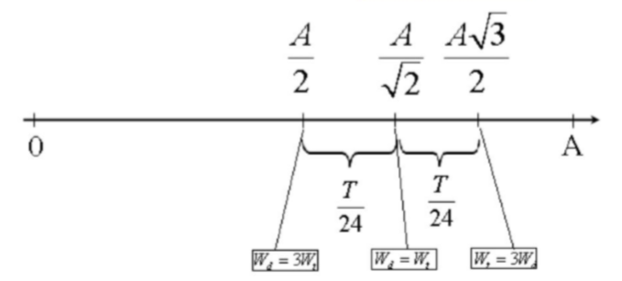
Câu 12: Chọn D.
Ta rút ra hệ thức:
Câu 13: Chọn D.
Tính
Câu 14: Chọn A.
Tính
Câu 15: Chọn D.
Tính:
Câu 16: Chọn A.
Tính:
Câu 17: Chọn D.
Vì gốc thời gian là lúc vật ở vị trí có li độ A/2 và đang chuyển động theo chiều âm nên
Câu 18: Chọn B.
Từ:
Vì thời gian lò xo bị dãn lớn gấp 5 lần thời gian lò xo bị nén nên
Câu 19: Chọn B.
Khoảng cách ngắn nhất giữa hai điểm trên sợi dây dao động ngược pha nhau bằng
Câu 20: Chọn A.
Độ lệch pha của dao động tại hai điểm cách nhau một khoảng d là
Câu 21: Chọn B.
Câu 22: Chọn D.
Vì hai đầu đều là nút nên số nút nhiều hơn số bụng là 1:
Câu 23: Chọn A.
Các điểm dao động cùng pha cách nhau: Vì giữa M và N chỉ có 2 điểm dao động vuông pha với M nên:
Câu 24: Chọn D.
Cách 1:
Bước sóng:
Khoảng cách khi chưa dao động: d = O₁O₂ = 42 – 20 = 22 cm.
Dao động tại A sớm pha hơn dao động tại B: (hai dao động này ngược pha nhau).
Vì hai dao động ngược pha nhau nên để chúng cách xa nhau nhất thì chúng phải nằm đối diện nhau như hình vẽ.
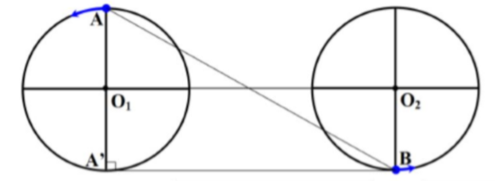
Khoảng cách cực đại:
Cách 2:
Độ lệch li độ của hai phần tử tại A và tại B:
Khoảng cách xa nhất giữa hai phần tử tại M và N:
Câu 25: Chọn C.
Khi t = 0 vật xuất phát từ vị trí biên dương nên
Dễ thấy,
Với
Câu 26: Chọn A.
Khoảng thời gian trong một chu kì để x₁x₂ < 0 là:
Biên độ dao động tổng hợp:
Câu 27: Chọn C.
Tính
Câu 28: Chọn C.
Câu 29: Chọn A.
Câu 30: Chọn B.
Chu kì: Thời gian:
Khi đi theo chiều âm thì lực ma sát hướng theo chiều dương nên có thể xem vị trí cân bằng đến I, còn khi đi theo chiều dương, lực ma sát hướng theo chiều âm thì vị trí cân bằng dịch đến I’ (sao cho: Độ giảm biên độ sau mỗi nửa chu kì: nên
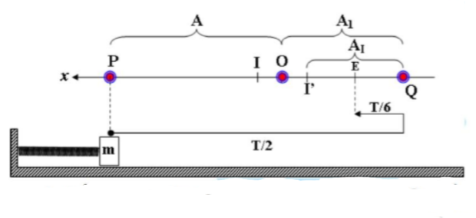
Hiện tượng xảy ra có thể mô ta như sau: Vật đi từ P đến Q mất thời gian T/2 và đi được quãng đường PQ = A + A₁ = 16 cm. Vật đi từ Q đến E mất thời gian T/6, lúc này tâm dao động là I’ nên E là trung điểm của QI’, biên độ dao động so với I’ là A₁ = 1/3 s là S = PQ + QE = 18 cm.
Bình luận: Bài toàn trên sẽ khó hiểu hơn nếu Lúc này, nên
Câu 31: Chọn C.
Từ:
Câu 32: Chọn B.
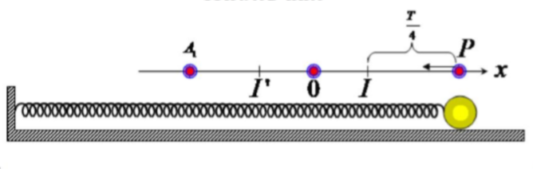
Thời gian đi từ P đến điểm I’ là:
Câu 33: Chọn B.
Câu 34: Chọn B.
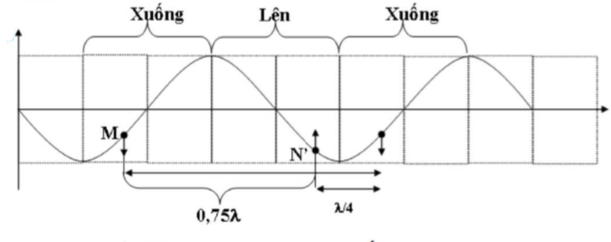
Từ hình vẽ ta thấy N’ đang có li độ âm và đang đi lên.
Câu 35: Chọn D.
Bước sóng
Phương trình sóng thay t = 0,005 (s) và
Câu 36: Chọn C.
Chu kì và tần số góc:
Thời điểm t = 2s = 4T vật trở lại trạng thái lúc t = 0. Như vậy, tại t = 0 vật chuyển động theo chiều dương và có gia tốc suy ra li độ lúc đầu:
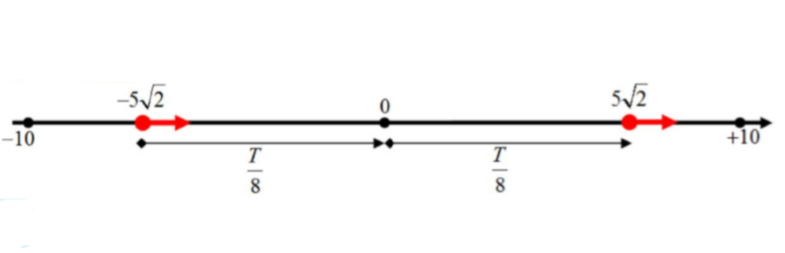
Quãng đường vật đi được từ lúc t = 0 đến khi t = 2,625 s:
Câu 37: Chọn A.
Độ lớn lực đàn hồi lớn hơn F₁ = kx₁ thì vật phải ở ngoài đoạn [-x₁;x₁]. Trong một chu kì khoảng thời gian độ lớn lực đàn hồi lớn hơn F₁ là 4t₂.
Theo bài ra:
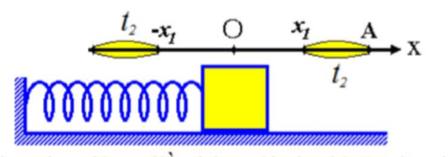
Câu 38: Chọn C.
Câu 39: Chọn D.
Vì x₁ vuông pha với x₂ nên khi x₂ = 0 thì . Tại thời điểm t₂ thì x₂ = 0 nên x₁ = -A₁ = -20 cm
Cũng vì x₁ vuông pha với x₂ nên
Vì x₃ ngược pha với x₁ và tại thời điểm t₁ có thì tại thời điểm đó hay
Tổng hợp dao động bằng phương pháp số phức:
Câu 40: Chọn B.
Cách 1:
Cách 2:
Cơ năng ban đầu:
Hiệu cơ năng sau và cơ năng trước:
Cơ năng tăng 25%.

